



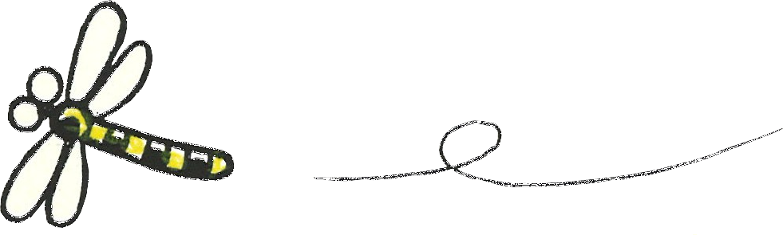



でんわ ：022-211-3173
携帯電話で天候の変化や川の状態をチェックできます！！
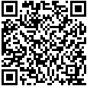
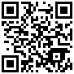
←気象情報はこちらから
（財団法人 日本気象協会）
水位情報はこちらから→
（宮城県土木部総合情報システム）
QRコード
QRコード

point:１

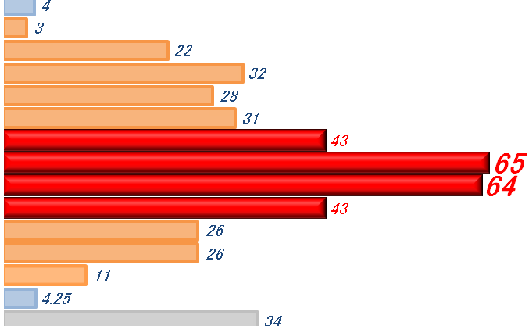

河川水難事故の時間帯別発生件数

※報道データを元に財団法人 河川環境管理財団が作成

point:2

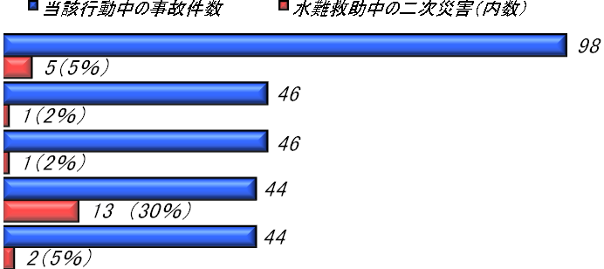

行動区分別の水難事故発生状況（上位5件のみ抽出、2003～2007年のデータ：477件）
※報道データを元に財団法人 河川環境管理財団が作成

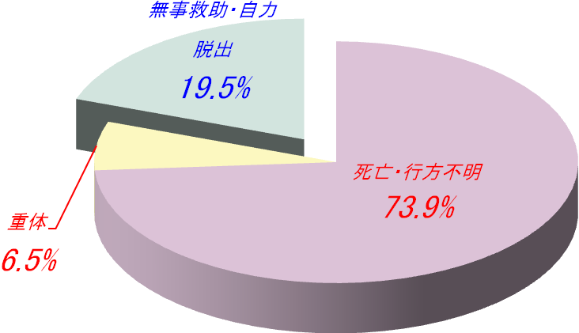
二次災害者の状況

・大人同伴の川遊びで二次災害の発生割合1/3と非常に高い。
・しかも、二次災害では8割の確率で『重体』、『行方不明』、『死亡』。

河川利用・河川水難事故の情報は、宮城県河川課のホームページでご覧になれます。
検 索
宮城県河川課
川遊びに関することは、子どもの水辺サポートセンターをチェック！！

検 索
水辺サポート

